**Ε.Κ.Φ.Ε. Καρδίτσας**

**Υπεύθυνος: Σεραφείμ Μπίτσιος**

Συγκεντρωτικά στοιχεία

**από τις εκθέσεις δραστηριοτήτων**

**των Υπευθύνων στα Εργαστήρια Φυσικών Επιστημών**

**των Σχολείων της Περιφερειακής Ενότητας Καρδίτσας**

**του σχολικού έτους 2014-2015**

**και συγκριτικά στοιχεία**

**των σχολικών ετών από 2005-06 έως και 2014-15**

**Καρδίτσα, Ιούνιος 2015**

**Πρόλογος - Περιεχόμενα**

Στις επόμενες σελίδες παραθέτουμε γραφήματα και πίνακες που προέκυψαν από τις εκθέσεις δραστηριοτήτων, που υπέβαλαν οι Υπεύθυνοι Σχολικών Εργαστηρίων Φυσικών Επιστημών (Υ.Σ.Ε.Φ.Ε.) στο Ε.Κ.Φ.Ε. Καρδίτσας.

Στις εν λόγω εκθέσεις καταγράφονται τα δεδομένα των εργαστηρίων (προβλήματα, δυνατότητες, κ.τ.λ.) του σχολ. έτους 2014-15. Επίσης καταγράφονται συγκριτικά οι απαντήσεις τους των εννέα τελευταίων σχολικών ετών.

Αναλυτικά στις επόμενες σελίδες θα βρείτε:

|  |  |
| --- | --- |
|  | σελίδα |
| * Ποσοστό ΥΣΕΦΕ που έστειλαν έκθεση δραστηριοτήτων ……………………………………………………………………………………………………………… | 2 |
| * Πως λειτούργησε το εργαστήριο διδασκαλίας ………………………………………………………………………………………………………………………………… | 3 & 4 |
| * Το εργαστήριο λειτούργησε και ως αίθουσα …………………………………………………………………………………………………………………………………… | 5 & 6 |
| * Το ενδιαφέρον των μαθητών για την εργαστηριακή διδασκαλία ήταν …………………………………………………………………………………………. | 7 & 8 |
| * Ο εξοπλισμός του εργαστηρίου μας σήμερα είναι ………………………………………………………………………………………………………………………….. | 9 & 10 |
| * Ορισμένα προβλήματα που παρουσιάστηκαν στο εργαστήριο οφείλονται ……………………………………………………………………………....... | 11 |
| * Για την βελτίωση της εργαστηριακής παιδείας νομίζουμε ότι πρέπει ………………………………………………………………………………………… | 12 |
| * Συγκεντρωτικά στοιχεία, όπως καταγράφηκαν στις εκθέσεις δραστηριοτήτων - ερωτηματολόγια των Υ.Σ.Ε.Φ.Ε. του σχολικού έτους 2014-15 …………………………………………………………………………………………………………………………………………………………………… | 13 |
| * Συμπεράσματα – προτάσεις ..…………………………………………………………………………………………………………………………………………………………….. | 16 |

Τα στοιχεία που περιλαμβάνονται στο παρόν έντυπο μπορείτε να βρείτε και στην ιστοσελίδα του ΕΚΦΕ Καρδίτσας, στη διεύθυνση:

<http://ekfe.kar.sch.gr/index.php/mathimata/apologismoi/446-2014-15-2015>.

|  |  |  |
| --- | --- | --- |
| Καρδίτσα, 24 Ιουνίου 2015 |  | Ο Υπεύθυνος ΕΚΦΕ Καρδίτσας |
|  |  |  |
|  |  | Σεραφείμ Μπίτσιος |

|  |  |  |  |  |
| --- | --- | --- | --- | --- |
| Ποσοστό ΥΣΕΦΕ που έστειλαν την έκθεση δραστηριοτήτων | | | | |
|  | **ΣΥΝΟΛΟ** | **ΓΥΜΝΑΣΙΟ** | **ΓΕΛ** | **ΕΠΑΛ** |
| **2005-06** | 75% | 61% | 89% | 100% |
| **2006-07** | 92% | 86% | 100% | 100% |
| **2007-08** | 91% | 82% | 100% | 100% |
| **2008-09** | 96% | 93% | 100% | 100% |
| **2009-10** | 100% | 100% | 100% | 100% |
| **2010-11** | 100% | 100% | 100% | 100% |
| **2011-12** | 100% | 100% | 100% | 100% |
| **2012-13** | 100% | 100% | 100% | 100% |
| **2013-14** | 100% | 100% | 100% | 100% |
| **2014-15** | 100% | 100% | 100% | 100% |



|  |  |  |  |  |  |  |  |  |  |  |  |  |  |  |  |  |  |  |  |  |  |  |  |  |  |  |  |  |  |  |  |  |  |  |  |  |  |
| --- | --- | --- | --- | --- | --- | --- | --- | --- | --- | --- | --- | --- | --- | --- | --- | --- | --- | --- | --- | --- | --- | --- | --- | --- | --- | --- | --- | --- | --- | --- | --- | --- | --- | --- | --- | --- | --- |
| |  |  |  |  |  |  | | --- | --- | --- | --- | --- | --- | | **Το ΣΕΦΕ λειτούργησε:** | | | | | | |  | **Άριστα (%)** | **Ικανοποιητικά (%)** | **Με προβλήματα (%)** | **Δεν λειτούργησε (%)** | **Δεν απάντησαν (%)** | | **ΣΥΝΟΛΟ** | 11% | 69% | 11% | 9% | 0% | | **ΓΥΜΝΑΣΙΟ** | 16% | 63% | 11% | 11% | 0% | | **ΓΕΛ** | 10% | 80% | 10% | 0% | 0% | | **ΕΠΑΛ** | 0% | 67% | 17% | 17% | 0% | |  |

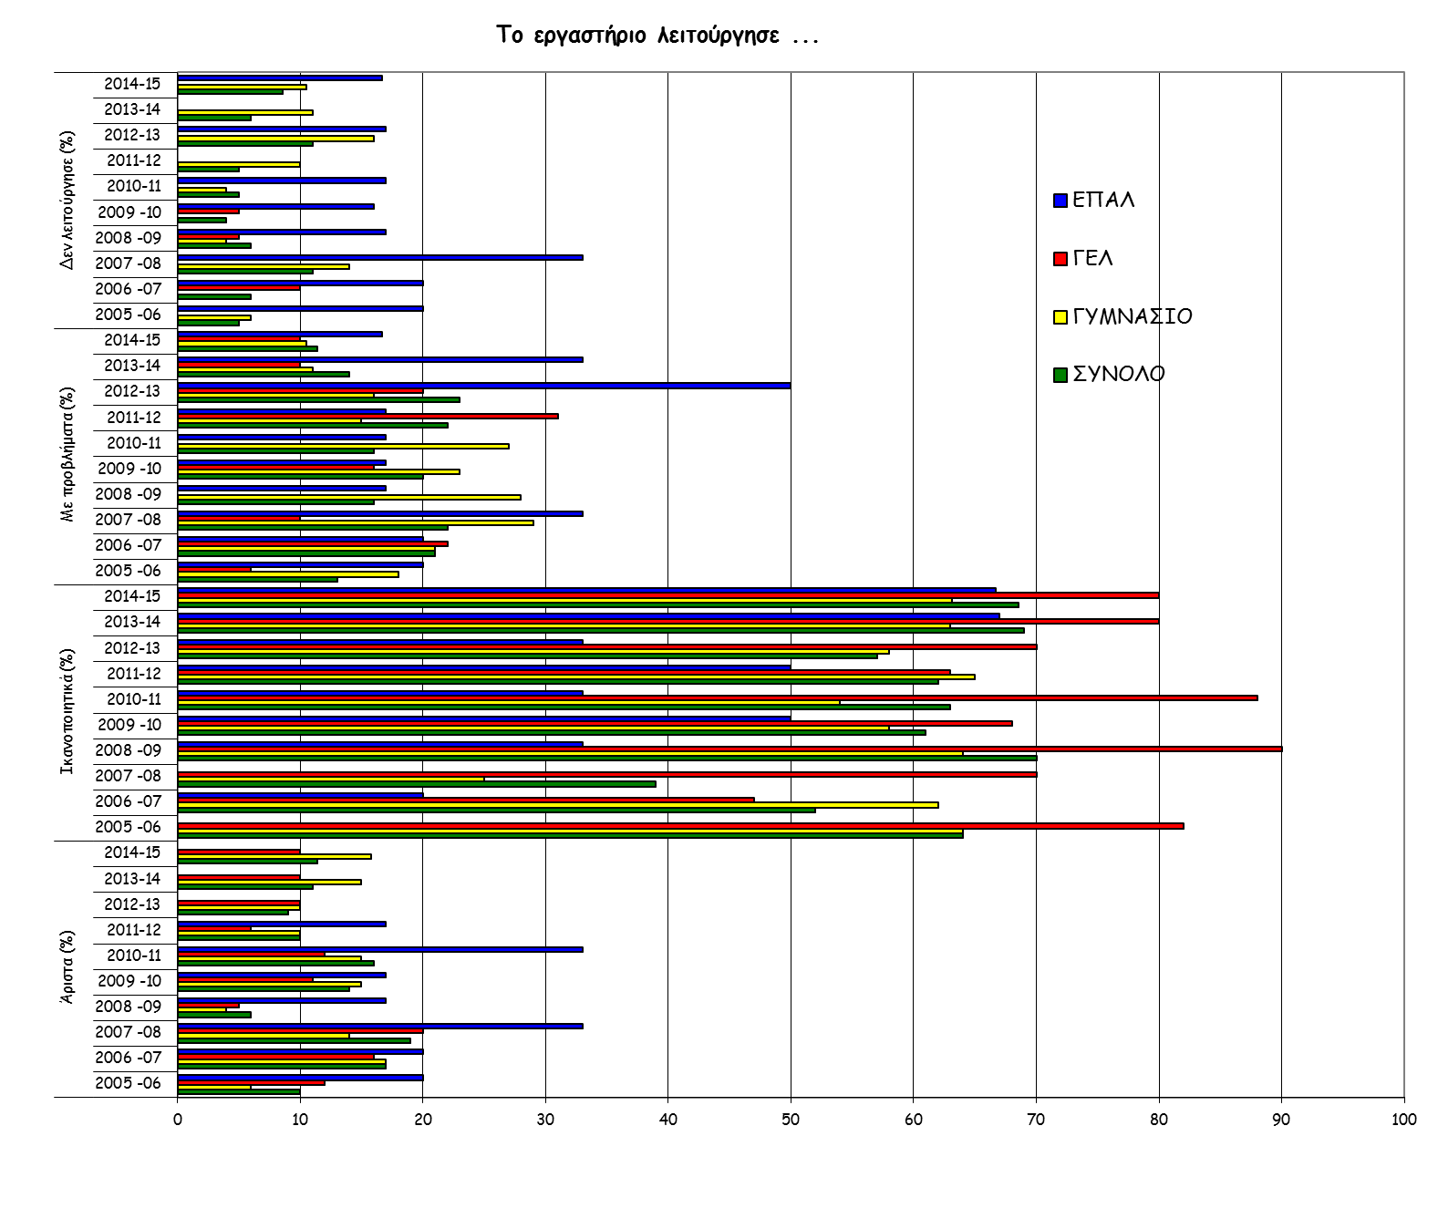

|  |  |  |  |  |  |  |  |  |  |  |  |  |  |  |  |  |  |  |  |  |
| --- | --- | --- | --- | --- | --- | --- | --- | --- | --- | --- | --- | --- | --- | --- | --- | --- | --- | --- | --- | --- |
| **Το Εργαστήριο λειτούργησε και ως αίθουσα διδασκαλίας:** | | | | | | | | | | | | | | | | | | | | |
|  | **Ναι** | | | | | | | | | | **Όχι** | | | | | | | | | |
| 2005-06 | 2006-07 | 2007-08 | 2008-09 | 2009-10 | 2010-11 | 2011-12 | 2012-13 | 2013-14 | 2014-15 | 2005-06 | 2006-07 | 2007-08 | 2008-09 | 2009-10 | 2010-11 | 2011-12 | 2012-13 | 2013-14 | 2014-15 |
| **ΣΥΝΟΛΟ** | 49% | 50% | 46% | 44% | 51% | 49% | 62% | 54% | 63% | 34% | 44% | 44% | 31% | 42% | 41% | 39% | 31% | 40% | 34% | 57% |
| **ΓΥΜΝΑΣΙΟ** | 41% | 50% | 46% | 44% | 46% | 42% | 45% | 47% | 53% | 32% | 53% | 50% | 21% | 40% | 50% | 38% | 45% | 42% | 42% | 58% |
| **ΓΕΛ** | 71% | 63% | 60% | 53% | 58% | 71% | 88% | 70% | 80% | 40% | 24% | 32% | 35% | 42% | 37% | 29% | 13% | 30% | 20% | 60% |
| **ΕΠΑΛ** | 0% | 0% | 0% | 17% | 50% | 17% | 50% | 50% | 67% | 33% | 80% | 60% | 67% | 50% | 33% | 66% | 33% | 50% | 33% | 50% |

|  |  |  |  |  |  |  |  |  |  |  |  |  |  |  |  |  |  |  |  |  |  |  |  |  |  |
| --- | --- | --- | --- | --- | --- | --- | --- | --- | --- | --- | --- | --- | --- | --- | --- | --- | --- | --- | --- | --- | --- | --- | --- | --- | --- |
| |  |  |  |  | | --- | --- | --- | --- | | **Σχολ. έτος 2014-15** | | | | |  | **Ναι** | **Όχι** | **Δεν απάντησαν** | | **ΣΥΝΟΛΟ** | 34% | 57% | 9% | | **ΓΥΜΝΑΣΙΟ** | 32% | 58% | 11% | | **ΓΕΛ** | 40% | 60% | 0% | | **ΕΠΑΛ** | 33% | 50% | 17% | |  |

|  |
| --- |
| **Το ενδιαφέρον των μαθητών για την εργαστηριακή διδασκαλία ήταν:** |



|  |  |  |  |  |  |  |  |  |  |  |  |  |  |  |  |  |  |  |  |  |  |  |  |  |  |  |  |  |  |  |  |  |  |  |  |  |  |
| --- | --- | --- | --- | --- | --- | --- | --- | --- | --- | --- | --- | --- | --- | --- | --- | --- | --- | --- | --- | --- | --- | --- | --- | --- | --- | --- | --- | --- | --- | --- | --- | --- | --- | --- | --- | --- | --- |
| |  |  |  |  |  |  | | --- | --- | --- | --- | --- | --- | | **Σχολ. έτος 2014-15** | | | | | | |  | **Πολύ Μεγάλο (%)** | **Αρκετό (%)** | **Μέτριο (%)** | **Μικρό (%)** | **Δεν απάντησαν (%)** | | **ΣΥΝΟΛΟ** | 31 | 63 | 3 | 0 | 0 | | **ΓΥΜΝΑΣΙΟ** | 42 | 53 | 0 | 0 | 0 | | **ΓΕΛ** | 30 | 70 | 0 | 0 | 0 | | **ΕΠΑΛ** | 0 | 83 | 17 | 0 | 0 | |  |

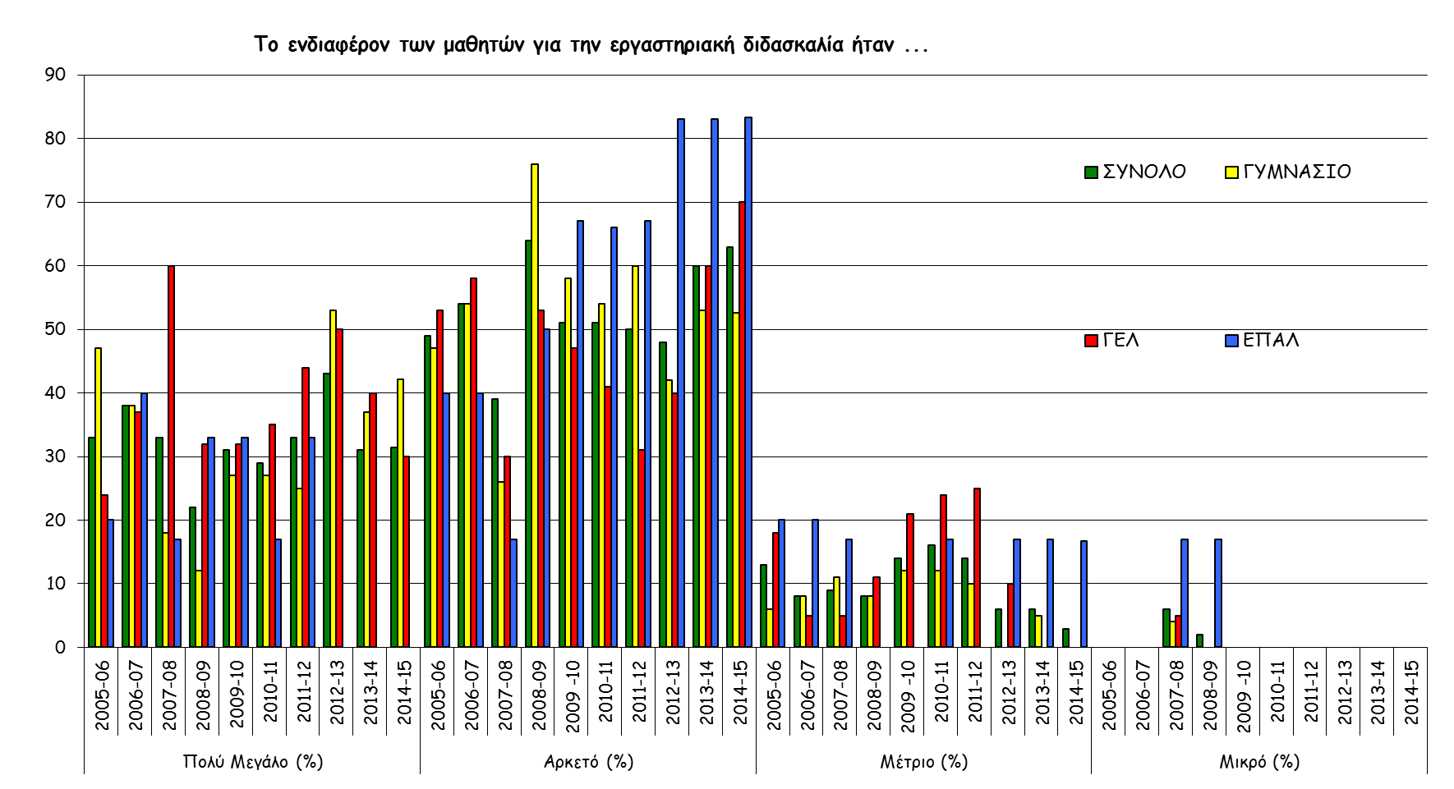

Ο εξοπλισμός του εργαστηρίου μας σήμερα είναι

|  |  |  |  |  |  |  |  |  |  |  |  |  |  |  |  |  |  |  |  |  |  |  |  |  |  |  |  |  |  |  |
| --- | --- | --- | --- | --- | --- | --- | --- | --- | --- | --- | --- | --- | --- | --- | --- | --- | --- | --- | --- | --- | --- | --- | --- | --- | --- | --- | --- | --- | --- | --- |
|  | **Πλήρης (%)** | | | | | | | | | | **Ικανοποιητικός (%)** | | | | | | | | | | **Υποτυπώδης (%)** | | | | | | | | | |
| 2005 -06 | 2006 -07 | 2007 -08 | 2008 -09 | 2009-10 | 2010-11 | 2011-12 | 2012-13 | 2013-14 | 2014-15 | 2005 -06 | 2006 -07 | 2007 -08 | 2008 -09 | 2009-10 | 2010-11 | 2011-12 | 2012-13 | 2013-14 | 2014-15 | 2005 -06 | 2006 -07 | 2007 -08 | 2008 -09 | 2009-10 | 2010-11 | 2011-12 | 2012-13 | 2013-14 | 2014-15 |
| **ΣΥΝΟΛΟ** | 5 | 29 | 22 | 26 | 27 | 35 | 26 | 29 | 26 | 17 | 64 | 40 | 35 | 42 | 35 | 33 | 45 | 34 | 40 | 57 | 23 | 23 | 28 | 22 | 27 | 24 | 22 | 31 | 34 | 23 |
| **ΓΥΜΝΑΣΙΟ** | 0 | 13 | 7 | 4 | 4 | 15 | 25 | 21 | 26 | 16 | 53 | 54 | 29 | 52 | 42 | 38 | 35 | 37 | 37 | 58 | 41 | 33 | 46 | 32 | 42 | 35 | 35 | 42 | 37 | 26 |
| **ΓΕΛ** | 0 | 52 | 40 | 58 | 63 | 71 | 31 | 60 | 40 | 30 | 94 | 26 | 50 | 32 | 26 | 24 | 63 | 30 | 50 | 60 | 6 | 11 | 5 | 11 | 11 | 5 | 6 | 10 | 10 | 10 |
| **ΕΠΑΛ** | 40 | 20 | 33 | 17 | 17 | 17 | 17 | 0 | 0 | 0 | 0 | 20 | 17 | 33 | 33 | 33 | 33 | 33 | 33 | 50 | 20 | 20 | 0 | 17 | 0 | 33 | 17 | 33 | 67 | 33 |

|  |  |  |  |  |  |  |  |  |  |  |  |  |  |  |  |  |  |  |  |  |  |  |  |  |  |  |  |  |  |  |  |
| --- | --- | --- | --- | --- | --- | --- | --- | --- | --- | --- | --- | --- | --- | --- | --- | --- | --- | --- | --- | --- | --- | --- | --- | --- | --- | --- | --- | --- | --- | --- | --- |
| |  |  |  |  |  | | --- | --- | --- | --- | --- | | **Σχολ. έτος 2014-15** | | | | | |  | **Πλήρης (%)** | **Ικανοποιητικός (%)** | **Υποτυπώδης (%)** | **Δεν απάντησαν (%)** | | **ΣΥΝΟΛΟ** | 17 | 57 | 23 | 3 | | **ΓΥΜΝΑΣΙΟ** | 16 | 58 | 26 | 0 | | **ΓΕΛ** | 30 | 60 | 10 | 0 | | **ΕΠΑΛ** | 0 | 50 | 33 | 17 | |  |

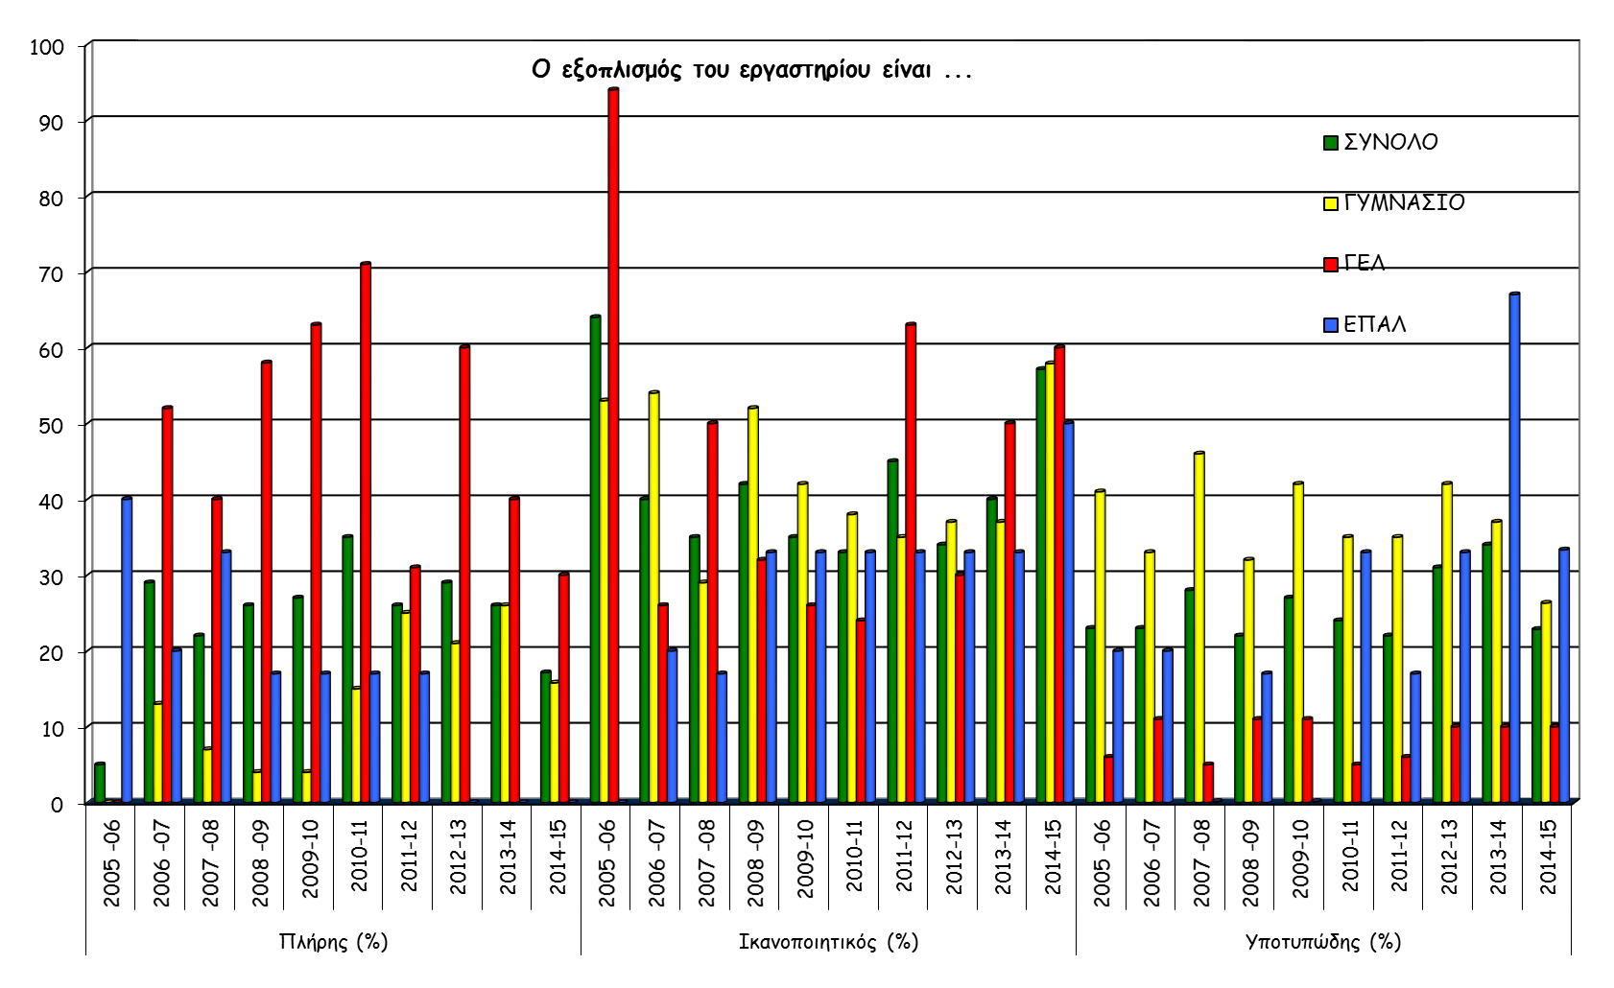

|  |  |  |  |  |
| --- | --- | --- | --- | --- |
| Ορισμένα προβλήματα που παρουσιάστηκαν στο εργαστήριο οφείλονται: | | | | |
|  | **ΣΥΝΟΛΟ** | **ΓΥΜΝΑΣΙΟ** | **ΓΕΛ** | **ΕΠΑΛ** |
| Στον χρόνο που διατίθεται για την εργαστηριακή ώρα. | 57% | 63% | 70% | 17% |
| Στην αναντιστοιχία της ειδικότητας (01, 02, 03, 04, 05) του εκπαιδευτικού κλάδου ΠΕ04 που χρησιμοποίησε το εργαστήριο και των απαιτούμενων εργαστηριακών δραστηριοτήτων τις οποίες έπρεπε να υλοποιήσει. | 14% | 21% | 10% | 0% |
| Στις ελλείψεις του εργαστηρίου. | 29% | 26% | 10% | 67% |
| Στον μεγάλο αριθμό των μαθητών ανά τμήμα. | 46% | 42% | 70% | 17% |
| Στη δομή του ωρολογίου προγράμματος. | 31% | 37% | 40% | 0% |
| Δεν απάντησαν | 6% | 5% | 0% | 17% |

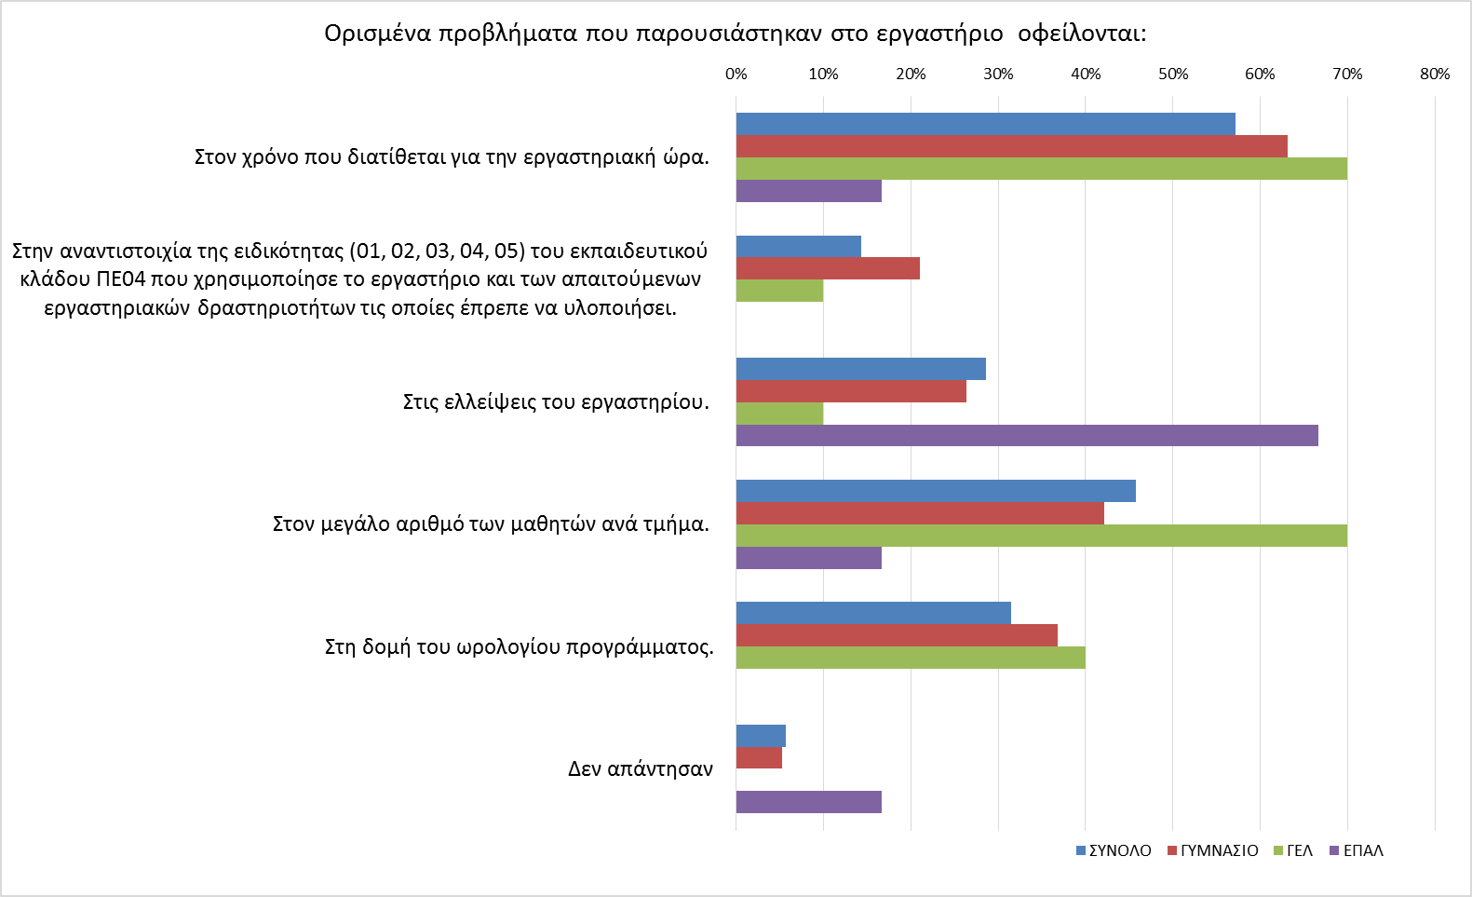

|  |  |  |  |  |
| --- | --- | --- | --- | --- |
| Για την βελτίωση της εργαστηριακής παιδείας νομίζουμε ότι πρέπει : | | | | |
| 2014-15 | **ΣΥΝΟΛΟ** | **ΓΥΜΝΑΣΙΟ** | **ΓΕΛ** | **ΕΠΑΛ** |
| Να αναβαθμιστεί ο θεσμός του Υ.Σ.Ε.Φ.Ε. | 11% | 5% | 30% | 0% |
| Να γίνει προμήθεια σύγχρονων εργαστηριακών οργάνων | 29% | 42% | 10% | 17% |
| Nα πληρούνται αυστηρά οι προδιαγραφές λειτουργίας των αιθουσών των εργαστηρίων. | 17% | 16% | 10% | 33% |
| Να προσαρμοσθεί κατάλληλα το ωρολόγιο πρόγραμμα ώστε να είναι αποδοτικότερη η λειτουργία της εργαστηριακής διδασκαλίας. | 37% | 26% | 70% | 17% |
| Να γίνεται τακτική επιμόρφωση των εκπαιδευτικών κλάδου ΠΕ04. | 23% | 16% | 30% | 33% |
| Να παραχθούν λογισμικά για προσομοιώσεις πειραμάτων Φυσικών Επιστημών. | 23% | 21% | 20% | 33% |
| Να δημιουργηθούν ανά Δ/νση Δ/θμιας Εκπ/σης αποθηκευτικοί χώροι εργαστηριακών οργάνων και αναλώσιμων. | 14% | 26% | 0% | 0% |
| Να θεσμοθετηθούν οι συνεχόμενες ώρες εργαστηριακής διδασκαλίας. | 54% | 47% | 80% | 33% |
| Δεν απάντησαν | 3% | 0% | 0% | 17% |

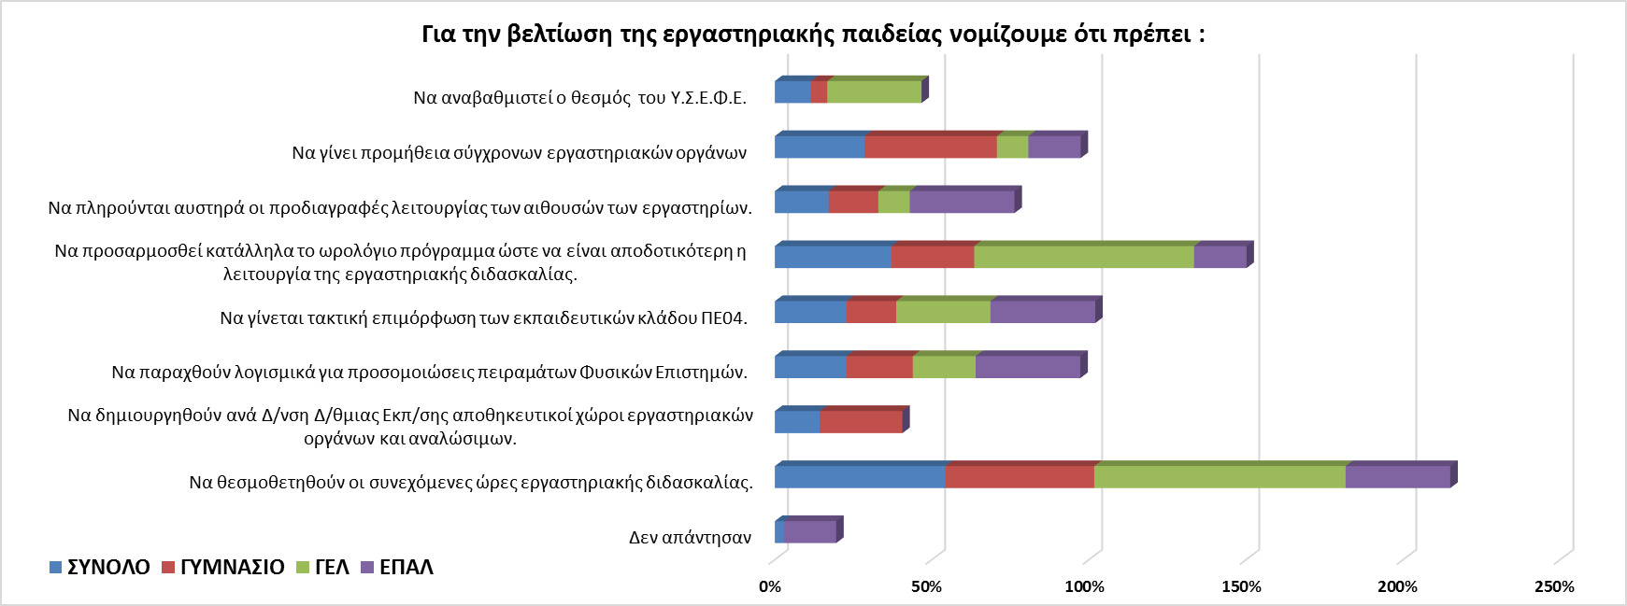

|  |  |  |  |  |
| --- | --- | --- | --- | --- |
|  | **ΣΥΝΟΛΟ** | **ΓΥΜΝΑΣΙΟ** | **ΓΕΛ** | **ΕΠΑΛ** |
| ΕΚΘΕΣΗ Υ.Σ.Ε.Φ.Ε. ΕΡΓΑΣΤΗΡΙΑΚΩΝ ΔΡΑΣΤΗΡΙΟΤΗΤΩΝ ΣΧΟΛΙΚΟΥ ΕΤΟΥΣ 2014-15 | | | | |
| Συνολικός αριθμός ΥΣΕΦΕ στην Περιφερειακή Ενότητα Καρδίτσας | | | | |
| Συνολικός αριθμός ΥΣΕΦΕ στην Περιφερειακή Ενότητα Καρδίτσας | 35 | 19 | 10 | 6 |
| Αριθμός ΥΣΕΦΕ που έστειλαν έκθεση: | 35 | 19 | 10 | 6 |
| **Ποσοστό ΥΣΕΦΕ που έστειλαν έκθεση δραστηριοτήτων:** | **100%** | **100%** | **100%** | **100%** |
| Το εργαστήριο λειτούργησε: | | | | |
| Άριστα | 4 | 3 | 1 | 0 |
| Ικανοποιητικά | 24 | 12 | 8 | 4 |
| Με προβλήματα | 4 | 2 | 1 | 1 |
| Δεν λειτούργησε | 3 | 2 | 0 | 1 |
| Δεν απάντησαν | 0 | 0 | 0 | 0 |
| Ορισμένα προβλήματα που παρουσιάστηκαν στο εργαστήριο οφείλονται: | | | | |
| Στον χρόνο που διατίθεται για την εργαστηριακή ώρα. | 20 | 12 | 7 | 1 |
| Στην αναντιστοιχία της ειδικότητας (01, 02, 03, 04, 05) του εκπαιδευτικού κλάδου ΠΕ04 που χρησιμοποίησε το εργαστήριο και των απαιτούμενων εργαστηριακών δραστηριοτήτων τις οποίες έπρεπε να υλοποιήσει. | 5 | 4 | 1 | 0 |
| Στις ελλείψεις του εργαστηρίου. | 10 | 5 | 1 | 4 |
| Στον μεγάλο αριθμό των μαθητών ανά τμήμα. | 16 | 8 | 7 | 1 |
| Στη δομή του ωρολογίου προγράμματος. | 11 | 7 | 4 | 0 |
| Δεν απάντησαν | 2 | 1 | 0 | 1 |
| Το εργαστήριο λειτούργησε και ως αίθουσα διδασκαλίας του ίδιου ή άλλου μαθήματος: | | | | |
| Ναι | 12 | 6 | 4 | 2 |
| Όχι | 20 | 11 | 6 | 3 |
| Δεν απάντησαν | 3 | 2 | 0 | 1 |
| Το ενδιαφέρον των μαθητών για την εργαστηριακή διδασκαλία ήταν: | | | | |
|  | **ΣΥΝΟΛΟ** | **ΓΥΜΝΑΣΙΟ** | **ΓΕΛ** | **ΕΠΑΛ** |
| Πολύ Μεγάλο | 11 | 8 | 3 | 0 |
| Αρκετό | 22 | 10 | 7 | 5 |
| Μέτριο | 1 | 0 | 0 | 1 |
| Μικρό | 0 | 0 | 0 | 0 |
| Δεν απάντησαν | 1 | 1 | 0 | 0 |
| Ο εξοπλισμός του εργαστηρίου μας σήμερα είναι: | | | | |
| Πλήρης | 6 | 3 | 3 | 0 |
| Ικανοποιητικός | 20 | 11 | 6 | 3 |
| Υποτυπώδης | 8 | 5 | 1 | 2 |
| Δεν απάντησαν | 1 | 0 | 0 | 1 |
| Για την βελτίωση της εργαστηριακής παιδείας νομίζουμε ότι πρέπει : | | | | |
| Να αναβαθμιστεί ο θεσμός του Υ.Σ.Ε.Φ.Ε. | 4 | 1 | 3 | 0 |
| Να γίνει προμήθεια σύγχρονων εργαστηριακών οργάνων | 10 | 8 | 1 | 1 |
| Nα πληρούνται αυστηρά οι προδιαγραφές λειτουργίας των αιθουσών των εργαστηρίων. | 6 | 3 | 1 | 2 |
| Να προσαρμοσθεί κατάλληλα το ωρολόγιο πρόγραμμα ώστε να είναι αποδοτικότερη η λειτουργία της εργαστηριακής διδασκαλίας. | 13 | 5 | 7 | 1 |
| Να γίνεται τακτική επιμόρφωση των εκπαιδευτικών κλάδου ΠΕ04. | 8 | 3 | 3 | 2 |
| Να παραχθούν λογισμικά για προσομοιώσεις πειραμάτων Φυσικών Επιστημών. | 8 | 4 | 2 | 2 |
| Να δημιουργηθούν ανά Δ/νση Δ/θμιας Εκπ/σης αποθηκευτικοί χώροι εργαστηριακών οργάνων και αναλώσιμων. | 5 | 5 | 0 | 0 |
| Να θεσμοθετηθούν οι συνεχόμενες ώρες εργαστηριακής διδασκαλίας. | 19 | 9 | 8 | 2 |
| Δεν απάντησαν | 1 | 0 | 0 | 1 |

|  |  |  |  |  |  |
| --- | --- | --- | --- | --- | --- |
| **Από τις εργαστηριακές δραστηριότητες που υλοποιήθηκαν, μεγαλύτερη δυσκολία παρουσίασε η:** | | | | | |
| **Τίτλος δραστηριότητας** | **Μάθημα** | **Σύνολο** | **Γυμνάσιο (Τάξη)** | **ΓΕΛ (Τάξη)** | **ΕΠΑΛ (Τάξη)** |
| Πειραματικός έλεγχος των νόμων του απλού εκκρεμούς | Φυσική | 1 | Γ |  |  |
| Το φαινόμενο του θερμοκηπίου υπερ-θερμαίνει | Φυσική | 1 | Α |  |  |
| Διαχωρισμός μιγμάτων-Χρωματογραφία | Χημεία | 1 | Β |  |  |
| Πειραματική μελέτη της ευθύγραμμης ομαλά μεταβαλλόμενης κίνησης στο εργαστήριο ή/και στον Η/Υ (2) | Φυσική | 1 |  | Α |  |
| Πυροχημική ανίχνευση μετάλλων | Χημεία | 1 |  | Α |  |
| Μελέτη ευθύγραμμης ομαλά επιταχυνόμενης κίνησης | Φυσική | 1 |  |  | Α |
| Χημικές αντιδράσεις και ποιοτική ανάλυση ιόντων | Χημεία | 1 |  |  | Α |

**Συμπεράσματα – Προτάσεις**

1. Υπάρχει σοβαρό πρόβλημα εξοπλισμού [δες σελ. 9] στα Σχολικά Εργαστήρια Φυσικών Επιστημών (ΣΕΦΕ) των ΕΠΑΛ (το 50% των ΕΠΑΛ έχει υποτυπώδη ή ανύπαρκτο εξοπλισμό).

Η κατάσταση σε σχέση με τις εργαστηριακές εγκαταστάσεις και τον εξοπλισμό έχει ως εξής:

|  |  |  |
| --- | --- | --- |
| **Γυμνάσια** | 1ο Γυμνάσιο Καρδίτσας | Αίθουσα ΣΕΦΕ με πολύ παλιές εγκαταστάσεις (μαρμάρινος πάγκος με βρύσες, κλπ), μερικές μεταλλικές ντουλάπες με απαρχαιωμένο εξοπλισμό και θρανία αντί πάγκων. Φέτος προμηθεύτηκε από ανακατανομή με τη μεσολάβηση του ΕΚΦΕ αρκετό εξοπλισμό. |
| 2ο Γυμνάσιο Καρδίτσας | Κάποιος χώρος στην άκρη ενός διαδρόμου κλείστηκε με γυψοσανίδα, διαμορφώθηκε έτσι ένας χώρος που μπήκαν μεταλλικές ντουλάπες με τον εργαστηριακό εξοπλισμό που απέκτησαν από το Γυμνάσιο Καρδιτσομαγούλας, όταν αυτό καταργήθηκε πριν 2 χρόνια. Αίθουσα ΣΕΦΕ δεν υπάρχει, ούτε και προβλέπεται να διατεθεί για το σκοπό αυτό. Φέτος προμηθεύτηκε από ανακατανομή με τη μεσολάβηση του ΕΚΦΕ και νέο εξοπλισμό. Τα μετωπικά πειράματα του σχολείου γίνονται στο ΕΚΦΕ με το οποίο γειτνιάζουν οι αυλόγυροι. |
| 3ο Γυμνάσιο Καρδίτσας | Διαθέτει αίθουσα ΣΕΦΕ και εργαστηριακό εξοπλισμό που έχει αποκτηθεί με χρήματα της Σχολικής Επιτροπής, μετά από προσπάθειες αρκετών ΥΣΕΦΕ του σχολείου των τελευταίων χρόνων. Φέτος πρόσθεσε και νέο εξοπλισμό σε γυάλινα είδη με τον ίδιο τρόπο. |
| 4ο Γυμνάσιο Καρδίτσας | Με χρηματοδότηση από το Δήμο Καρδίτσας εξόπλισε μια αίθουσα με ντουλάπες, πάγκο και νιπτήρα. Από το παλιό ΕΠΛ απέκτησε πάγκους εργασίας (με μετατροπή παλιών πάγκων ΗΥ) και με χρήματα της Σχολικής Επιτροπής απέκτησε εργαστηριακό εξοπλισμό ικανό να καλύπτει τις βασικές ανάγκες του. Φέτος προμηθεύτηκε από ανακατανομή με τη μεσολάβηση του ΕΚΦΕ και νέο εξοπλισμό. |
| 5ο Γυμνάσιο Καρδίτσας | Συστεγάζεται με το 2ο Γυμνάσιο και εκτός από 2 μεταλλικές ντουλάπες με απαρχαιωμένο εξοπλισμό, που είχε σε κάποιο διάδρομο δεν διέθετε κάτι άλλο. Φέτος προμηθεύτηκε από ανακατανομή με τη μεσολάβηση του ΕΚΦΕ και νέο εξοπλισμό, που ακόμη βρίσκεται προσωρινά αποθηκευμένος στο γραφείο καθηγητών. Για τις ανάγκες των πειραματικών δραστηριοτήτων του εξυπηρετείται από το ΕΚΦΕ Καρδίτσας, όπου κατόπιν συνεννοήσεως έρχονται τμήματα μαθητών με τους καθηγητές τους και κάνουν τα πειράματα. |
| **Γυμνάσια** | 6ο Γυμνάσιο Καρδίτσας | Εργαστήριο αντίστοιχης παλαιότητας με αυτό του 1ου Γυμνασίου, που έχει όμως εξοπλιστεί με αρκετό εργαστηριακό εξοπλισμό, που αποκτήθηκε με χρήματα της Σχολικής Επιτροπής. |
| 7ο Γυμνάσιο Καρδίτσας | Υπάρχει αίθουσα ΣΕΦΕ, όπως και στο 3ο Γυμνάσιο, όμως έχει σοβαρό πρόβλημα εξοπλισμού, ο οποίος είναι ανεπαρκέστατος. |
| Μουσικό Σχολείο Καρδίτσας & Λ.Τ. | Διαθέτει 2 ΣΕΦΕ που εξοπλίστηκαν με δανεισμό 3 πλήρων σειρών οργάνων από το καταργηθέν ΓΕΛ Κέδρου. Έτσι συμπληρώθηκε ο μικρός εξοπλισμός, που το σχολείο ήδη διέθετε και έχει μετατρέψει τα ΣΕΦΕ ένα σε Φυσικής και ένα σε Χημείας-Βιολογίας. |
| Εσπερινό Γυμνάσιο Καρδίτσας & Λ.Τ. | Μια μικρή αίθουσα σε συνεργασία με το ΕΚΦΕ και παλαιότερων διοικήσεων του σχολείου έχει μετατραπεί σε υποτυπώδες εργαστήριο με ντουλάπες μεταλλικές και με παλιό εξοπλισμό που υπήρχε στις αποθήκες του σχολείου. Ο χώρος σπανίως χρησιμοποιείται και λόγω της παλαιότητας του εξοπλισμού. |
| Γυμνάσιο Ιτέας & Λ.Τ. | Χρησιμοποιεί το ΣΕΦΕ των Λ.Τ. που αποκτήθηκε από ΕΠΕΑΕΚ ΙΙ και είναι πλήρες, αν και έχει κάποια στενότητα χώρου. |
| Γυμνάσιο Κέδρου | Χρησιμοποιεί το ΣΕΦΕ του ΓΕΛ Κέδρου, που αποκτήθηκε από ΕΠΕΑΕΚ ΙΙ και είναι πλήρες. Μετά την κατάργηση του ΓΕΛ Κέδρου με το οποίο συστεγαζόταν το ΣΕΦΕ χρησιμοποιείται αποκλειστικά από το Γυμνάσιο. Τρεις σειρές των οργάνων του ΣΕΦΕ έχουν δανειστεί για χρήση στο Μουσικό Σχολείο Καρδίτσας. Επιπλέον το σχολείο διαθέτει και 2ο χώρο, που είχε γίνει παλιότερα ΣΕΦΕ του Γυμνασίου, δίπλα σ’ αυτό του ΓΕΛ, με παλιό και ανεπαρκή εξοπλισμό. |
| Γυμνάσιο Λεονταρίου | Δεν διαθέτει ΣΕΦΕ ή εργαστηριακό εξοπλισμό, αλλά εξυπηρετείται από το ΣΕΦΕ του ΓΕΛ Λεονταρίου με το οποίο συστεγάζεται. |
| Γυμνάσιο Μαγούλας | Χρησιμοποιεί το ΣΕΦΕ των Λ.Τ., που αποκτήθηκε από ΕΠΕΑΕΚ ΙΙ και είναι επαρκέστατο και από άποψη χώρου και από εξοπλισμό. |
| Γυμνάσιο Ματαράγκας | Χρησιμοποιεί το ΣΕΦΕ των Λ.Τ. (καταργήθηκαν) που αποκτήθηκε από ΕΠΕΑΕΚ ΙΙ και είναι πλήρες. |
| Γυμνάσιο Μητρόπολης & Λ.Τ. | Χρησιμοποιεί το ΣΕΦΕ των Λ.Τ. που αποκτήθηκε από ΕΠΕΑΕΚ ΙΙ και είναι πλήρες, αν και έχει κάποια στενότητα χώρου. |
| Γυμνάσιο Μουζακίου | Εργαστήριο αντίστοιχης παλαιότητας με αυτό του 1ου Γυμνασίου Καρδίτσας, που έχει όμως εξοπλιστεί με αρκετό εργαστηριακό εξοπλισμό, που αποκτήθηκε με δανεισμό για χρήση υλικού από το καταργηθέν ΓΕΛ Φαναρίου και με χρήματα της Σχολικής Επιτροπής. Επίσης διαθέτει αρκετές ξύλινες ντουλάπες με βιτρίνα για να φαίνονται τα όργανα και η διευθέτησή τους κατά κατηγορία. Φέτος προμηθεύτηκε από ανακατανομή με τη μεσολάβηση του ΕΚΦΕ και νέο εξοπλισμό. |
| **Γυμνάσια** | Γυμνάσιο Παλαμά | Εργαστήριο αντίστοιχης παλαιότητας με αυτό του 1ου Γυμνασίου Καρδίτσας και με βοηθητικό χώρο, αλλά ο εργαστηριακός εξοπλισμός είναι αρκετά απαρχαιωμένος. |
| Γυμνάσιο Προαστίου | Δεν διαθέτει ΣΕΦΕ ή εργαστηριακό εξοπλισμό, αλλά εξυπηρετείται από το ΣΕΦΕ του ΓΕΛ Προαστίου με το οποίο συστεγάζεται. |
| Γυμνάσιο Σοφάδων | Προσπάθησε να διαμορφώσει κάποιο μικρό χώρο του σχολείου για εργαστήριο, ο οποίος όμως δεν είναι λειτουργικός και δεν πληροί τις προδιαγραφές των εργαστηρίων. Υπάρχει μεγάλη ποσότητα εργαστηριακού εξοπλισμού από το παλιό ΓΕΛ αποθηκευμένη στο υπόγειο του σχολείου, που όταν θα γίνει το εργαστήριο θα αξιοποιηθεί. |
| **Γενικά Λύκεια** | 1ο ΓΕΛ Καρδίτσας | 2 ΣΕΦΕ που αποκτήθηκαν από ΕΠΕΑΕΚ ΙΙ και είναι πλήρως εξοπλισμένα, το ένα με υπερεπάρκεια χώρου, το άλλο κάπως μικρό. |
| 2ο ΓΕΛ Καρδίτσας | 2 ΣΕΦΕ που αποκτήθηκαν από ΕΠΕΑΕΚ ΙΙ και είναι πλήρως εξοπλισμένα και με βοηθητικό χώρο ανάμεσά τους. |
| 3ο ΓΕΛ Καρδίτσας | 2 ΣΕΦΕ που αποκτήθηκαν από ΕΠΕΑΕΚ ΙΙ και είναι πλήρως εξοπλισμένα. |
| 4ο ΓΕΛ Καρδίτσας | 2 ΣΕΦΕ που αποκτήθηκαν από ΕΠΕΑΕΚ ΙΙ και είναι πλήρως εξοπλισμένα και με βοηθητικό χώρο ανάμεσά τους. |
| 5ο ΓΕΛ Καρδίτσας | 2 ΣΕΦΕ με τον εξοπλισμό των εργαστηρίων Φυσικής και Χημείας του παλιού ΕΠΛ. |
| ΓΕΛ Λεονταρίου | ΣΕΦΕ που αποκτήθηκε από ΕΠΕΑΕΚ ΙΙ και είναι πλήρες και με βοηθητικό χώρο. |
| ΓΕΛ Μουζακίου | ΣΕΦΕ που αποκτήθηκε από ΕΠΕΑΕΚ ΙΙ και είναι πλήρες, αλλά με στενότητα χώρου. |
| ΓΕΛ Παλαμά | 2 ΣΕΦΕ που αποκτήθηκαν από ΕΠΕΑΕΚ ΙΙ και είναι πλήρως εξοπλισμένα και με βοηθητικό χώρο ανάμεσά τους. |
| ΓΕΛ Προαστίου | ΣΕΦΕ που αποκτήθηκε από ΕΠΕΑΕΚ ΙΙ και είναι πλήρες. |
| ΓΕΛ Σοφάδων | 2 ΣΕΦΕ που αποκτήθηκαν από ΕΠΕΑΕΚ ΙΙ και είναι πλήρως εξοπλισμένα, αλλά με στενότητα χώρου. |
| **Επαγγελματικά Λύκεια** | 1ο ΕΠΑΛ Καρδίτσας | ΣΕΦΕ που αποκτήθηκε από ΕΠΕΑΕΚ ΙΙ (κατά τη μετατροπή του ΤΕΛ Καρδίτσας σε ΤΕΕ λειτούργησε για ένα χρόνο το 6ο ΕΛ Καρδίτσας στο χώρο του και έτσι εντάχθηκε στο πρόγραμμα απόκτησης ΣΕΦΕ) με ελλιπή εξοπλισμό, γιατί ήταν ενταγμένο μόνο στην πρώτη φάση του προγράμματος. Διαθέτει και βοηθητικό χώρο με πολλές μεταλλικές ντουλάπες με παλιά όργανα. |
| 2ο ΕΠΑΛ Καρδίτσας | Χωρίς αίθουσα εργαστηρίου. Φέτος προμηθεύτηκε από ανακατανομή με τη μεσολάβηση του ΕΚΦΕ εξοπλισμό, που ακόμη βρίσκεται προσωρινά αποθηκευμένος. Λειτουργεί σε παρακείμενο κτήριο, στον ίδιο αυλόγυρο με το 5ο ΓΕΛ, όπου φιλοξενείται το ΕΚΦΕ και εξυπηρετείται απ’ αυτό. |
| 1ο Εσπερινό ΕΠΑΛ Καρδίτσας | Λειτουργεί σε απογευματινή βάρδια στο 1ο ΕΠΑΛ Καρδίτσας και χρησιμοποιεί το ΣΕΦΕ του 1ου ΕΠΑΛ. |
| ΕΠΑΛ Μουζακίου | Έχει διαθέσει μια αίθουσα με μεταλλικές ντουλάπες, όπου έβαλαν τα όργανα που δανείστηκαν για χρήση από το ΓΕΛ Φαναρίου, που καταργήθηκε. Φέτος προμηθεύτηκε από ανακατανομή με τη μεσολάβηση του ΕΚΦΕ αρκετό εξοπλισμό, όπως και ντουλάπες, πάγκους και καρέκλες εργαστηρίου. |
| ΕΠΑΛ Παλαμά | Έχει διαθέσει μια αίθουσα για ΣΕΦΕ, βάζοντας σ’ αυτή ντουλάπες με όποιο εργαστηριακό εξοπλισμό διέθετε και θρανία και προσπάθησε έτσι να διαμορφώσει έναν υποτυπωδώς λειτουργικό εργαστηριακό χώρο. |
| ΕΠΑΛ Σοφάδων | Έχει διαθέσει μια αίθουσα, που παλιότερα αντιστοιχούσε σε κάποιο εργαστήριο που τώρα δεν λειτουργεί, για ΣΕΦΕ αλλά δεν διαθέτει καθόλου εργαστηριακό εξοπλισμό. |
| ΤΕΕ Ειδικής Αγωγής  Α' βαθμίδας Σοφάδων | | Έχει διαθέσει μια αίθουσα για τα μαθήματα θετικών επιστημών και εκεί τοποθέτησε τον εξοπλισμό που του προμήθευσε φέτος το ΕΚΦΕ από ανακατανομή. |

2. Πρέπει να επισημανθεί [δες σελ. 2] ότι το σύνολο των ΥΣΕΦΕ (100%) έστειλε την έκθεση δραστηριοτήτων, όπως και τα προηγούμενα 5 χρόνια άλλωστε (δεν είναι αυτό αυτονόητο, γι’ αυτό άλλωστε και το ΥΠΟΠΑΙΘ ζητά να του στέλνουμε και τον αριθμό / ποσοστό των ΥΣΕΦΕ που έστειλαν την έκθεση), πράγμα που δείχνει ότι υπάρχει αυξημένο ενδιαφέρον των καθηγητών κλ. ΠΕ04 της Περιφερειακής Ενότητας Καρδίτσας για την εργαστηριακή διδασκαλία των μαθημάτων. Σ’ αυτό νομίζουμε ότι έχει συμβάλει αρκετά και η συστηματική δουλειά που γίνεται από το ΕΚΦΕ Καρδίτσας:

- με σεμινάρια εργαστηριακού κυρίως περιεχομένου για καθηγητές κλ. ΠΕ04 και δασκάλους,

- με τη δημιουργία και συνεχή ενημέρωση της ιστοσελίδας με θέματα προσανατολισμένα κατά κύριο λόγο στην εργαστηριακή διδασκαλία των Φυσικών Επιστημών και στην οργάνωση των χώρων των ΣΕΦΕ,

- με δανεισμούς οργάνων και συσκευών στα σχολεία,

- με βοήθεια στην παραγγελία και προμήθεια υλικών από τις Σχολικές Επιτροπές,

- με καθαρισμό των ΣΕΦΕ αποσύροντας τις παλιές και άχρηστες χημικές ουσίες (που προωθούνται στον βιολογικό καθαρισμό για αδρανοποίηση και καταστροφή),

- με ανακατανομή οργάνων και συσκευών μεταξύ σχολείων (από εκεί που πλεονάζουν σε άλλα που τα χρειάζονται),

- με συνεχή ενημέρωση μέσω e-mail ή εγγράφων για τις υποχρεώσεις τους (ώστε να μην ξεχαστεί κάτι) και για συνέδρια, ημερίδες, σεμινάρια, μαθητικούς ή άλλους διαγωνισμούς σχετικά με τις Φυσικές Επιστήμες,

- με επιτόπου βοήθεια στην τακτοποίηση των ΣΕΦΕ,

- με συγγραφή και αποστολή σε όλα τα ΣΕΦΕ βιβλίων με πειράματα (για Γυμνάσια, ΓΕΛ, ΕΠΑΛ, Δημοτικά),

- με διοργάνωση εκδηλώσεων για τις Φ.Ε. με συμμετοχή σχολείων όλων των βαθμίδων και καθηγητών από την Τριτοβάθμια Εκπ/ση,

- με δημιουργία και αποστολή σε όλα τα ΣΕΦΕ CD και DVD με λογισμικό, βιβλία, φύλλα εργασίας, παρουσιάσεις, βιντεοσκοπημένα πειράματα, κ.ά. σχετικά με τις Φυσικές Επιστήμες,

- με τη συνεχή παρουσία των συνεργατών του σε οποιοδήποτε σχολείο ζητηθεί η βοήθειά του και για οποιοδήποτε θέμα σχετικό με την εργαστηριακή διδασκαλία των Φυσικών Επιστημών,

- με τη συνεχή παρότρυνση προς τους καθηγητές κλ. ΠΕ04 και δασκάλους να διδάσκουν Φυσικές Επιστήμες εργαστηριακά, παρέχοντας συγχρόνως πάσης φύσεως βοήθεια (υποδεχόμενοι στο ΕΚΦΕ –ή σε ένα εκ των 12 εργαστηρίων Φ.Ε., που βοηθήσαμε να δημιουργηθούν σε ισάριθμα Δημοτικά Σχολεία της Περιφέρειάς μας- τμήματα μαθητών για πειράματα, πηγαίνοντας στα σχολεία και μεταφέροντας εκεί τα απαραίτητα υλικά για την πραγματοποίηση πειραμάτων, επιλύοντας κάθε πρόβλημα που μπορεί να προκύψει με τις συσκευές των ΣΕΦΕ).

3. Αν και το ενδιαφέρον των μαθητών [δες σελ. 7] για την εργαστηριακή διδασκαλία είναι μεγάλο (83-100% εκδηλώνουν πολύ μεγάλο ή αρκετό ενδιαφέρον) υπάρχει πρόβλημα χώρων και εξοπλισμού, που δυσκολεύει την εφαρμογή της.

4. Σε αρκετά σχολεία (32-40% επί συνόλου) το ΣΕΦΕ εξακολουθεί να χρησιμοποιείται ως αίθουσα διδασκαλίας [δες σελ. 5], παρά την αντίθετη οδηγία του ΥΠΟΠΑΙΘ (131773/Γ7/22-11-2005/ΥΠΕΠΘ/ΣΕΠΕΔ/Τμήμα ΣΤ’ Μελετών). Αυτή η στάση δυστυχώς δημιουργεί προβλήματα στη χρήση του εργαστηρίου, από τους χρήστες του, για το σκοπό που δημιουργήθηκε. Δυσκολεύει:

- την προετοιμασία του χώρου για πειράματα, γιατί οι πάγκοι χρησιμοποιούνται ως θρανία σε άλλα μαθήματα

- τη συνεργασία των συστεγαζόμενων σχολείων για κοινή χρήση των ΣΕΦΕ (Υ.Α. 86213/Γ7/17-07-2009 & 104235/Γ7/28-9-2004/ΥΠΕΠΘ/ΣΕΠΕΔ/Τμήμα ΣΤ’ Μελετών), γιατί οι ώρες που μπορεί να διατεθεί είναι ανύπαρκτες

- τη χρήση του χώρου για την πραγματοποίηση του ίδιου πειράματος σε διαφορετικά τμήματα σε διαδοχικές ημέρες γιατί πρέπει οι πάγκοι να απελευθερώνονται.

5. Ορισμένα προβλήματα που παρουσιάστηκαν στο εργαστήριο οφείλονται στις ελλείψεις του εργαστηρίου πρεσβεύει το 67% των ΕΠΑΛ. Για την βελτίωση της εργαστηριακής παιδείας νομίζουμε ότι πρέπει να γίνει προμήθεια σύγχρονων εργαστηριακών οργάνων σημειώνει το 42% των ΥΣΕΦΕ Γυμνασίων και το 17% των ΕΠΑΛ. Πιστεύουμε ότι οι Δ/ντές των σχολείων σε συνεργασία με τους ΥΣΕΦΕ (που είναι ενήμεροι για τα απαιτούμενα υλικά) οφείλουν να προμηθευτούν τα απαραίτητα για την πραγματοποίηση των εργαστηριακών ασκήσεων υλικά, είτε αυτά είναι αναλώσιμα είτε συσκευές και όργανα. Η ύπαρξη εποπτικού υλικού στα σχολεία είναι εξίσου, αν όχι περισσότερο, χρήσιμη με την ύπαρξη των βιβλίων.

6. Τα μεγαλύτερα όμως προβλήματα στη λειτουργία του εργαστηρίου οι ΥΣΕΦΕ τα εντοπίζουν στο χρόνο που διατίθεται για την εργαστηριακή ώρα και στο μεγάλο αριθμό των μαθητών ανά τμήμα [δες σελ. 11]. Προτείνουν δε να καθιερωθούν οι συνεχόμενες εργαστηριακές ώρες, να προσαρμοστεί κατάλληλα το ωρολόγιο πρόγραμμα και να παραβρίσκονται δυο καθηγητές, για καλύτερη εποπτεία και καθοδήγηση των μαθητών, στη διάρκεια του εργαστηρίου [δες σελ. 12 και 13].

7. Για τη βελτίωση της εργαστηριακής παιδείας νομίζουμε ότι πρέπει «να προσαρμοσθεί κατάλληλα το ωρολόγιο πρόγραμμα ώστε να είναι αποδοτικότερη η λειτουργία της εργαστηριακής διδασκαλίας» πιστεύει το 70% των ΥΣΕΦΕ στα ΓΕΛ [δες σελ. 12]. Αυτή η διαφοροποίηση έναντι των άλλων τύπων σχολείων οφείλεται στη μεγαλύτερη δυσκολία των εργαστηριακών ασκήσεων των ΓΕΛ και γενικότερα στο γεγονός ότι τα καθήκοντά τους στα ΓΕΛ απαιτούν μεγαλύτερο χρόνο ενασχόλησης απ’ ότι στα Γυμνάσια ή ΕΠΑΛ.

8. Επειδή τα νέα προγράμματα σπουδών (μετά και την επιμόρφωση Β’ επιπέδου στις νέες τεχνολογίες των εκπαιδευτικών ΠΕ04) προβλέπουν τη χρήση λογισμικών στη διδασκαλία των μαθημάτων Φυσικών Επιστημών, προτείνουμε τα ΣΕΦΕ των σχολείων -και ιδιαιτέρως εκείνα των Γυμνασίων- να προμηθευτούν από 10 laptop το καθένα (με ασύρματη σύνδεση στο διαδίκτυο), ώστε να είναι δυνατός ο συνδυασμός της πειραματικής άσκησης με την χρήση των λογισμικών για την καλύτερη κατανόηση των φαινόμενων.

9. Η πλειοψηφία των ΥΣΕΦΕ [δες σελ. 3] δηλώνει ότι το εργαστήριό τους λειτούργησε αρκετά καλά (συνολικά ικανοποιητικά και άριστα λειτούργησε το 78% των Γυμνασίων, το 90% των ΓΕΛ και το 67% των ΕΠΑΛ). Όταν σημειώνουν οι ΥΣΕΦΕ ότι το εργαστήριο λειτούργησε, δεν εννοούν ότι η αίθουσα του ΣΕΦΕ είναι πλήρης, αλλά ότι έγιναν όλες οι απαραίτητες ενέργειες ώστε οι μαθητές του σχολείου να πραγματοποιήσουν πειράματα στα μαθήματα των Φυσικών Επιστημών (τα προβλεπόμενα από το ΥΠΟΠΑΙΘ ή άλλα που ο κάθε καθηγητής επιθυμεί να κάνει στο μάθημά του).